Проект установки и содержания информационных надписей и обозначений, устанавливаемых на объекте культурного наследия федерального значения

Здание суконной фабрики», XVIII в.
расположенном по адресу Ленинградская область, Гатчинский район, г. Гатчина, улица Достоевского дом 2

г. Гатчина. 2021 год

Содержание

- Общее сведения об объекте культурного наследия
- Эскизное предложения информационной надписи и обозначения
- Технические характеристики информационной надписи и обозначения.
- Описание метода крепление информационной надписи и обозначения
- Схема установки информационной надписи на объект культурного наследия с указание места
предполагаемого размещения информационной надписи (страницы 5-7)

Содержание
Проект установки и содержания информационных надписей и обозначений, устанавливаемых на объекте культурного наследия федерального значения: Здание суконной фабрики», XVIII в, по адресу Ленинградская область, Гатчинский район, город Гатчина, улица Достоевского, дом 2 | Лист | Листов
 | ИП Ополченный Владимир Сергеевич

1. Общие сведения об объекте культурного наследия.

НАИМЕНОВАНИЕ ОБЪЕКТА КУЛЬТУРНОГО НАСЛЕДИЯ
«Здание суконной фабрики»

РЕГИСТРАЦИОННЫЙ НОМЕР
471610486530006

КАТЕГОРИЯ ИСТОРИКО-КУЛЬТУРНОГО ЗНАЧЕНИЯ
Федерального значения
ВИД ОБЪЕКТА
Памятник

ОСНОВНАЯ ТИПОЛОГИЯ
Памятник истории

СВЕДЕНИЯ О ДАТЕ СОЗДАНИЯ

XVIII в.

АДРЕС ОБЪЕКТА (МЕСТОНАХОЖДЕНИЕ)
Ленинградская область, г. Гатчина, Достоевского, 2

НАИМЕНОВАНИЕ, ДАТА, НОМЕР РЕШЕНИЯ ОРГАНА ГОСУДАРСТВЕННОЙ ВЛАСТИ
Постановление Совета Министров РСФСР № 1327 от 30.08.1960

Общие сведения об объекте культурного наследия.
Проект установки и содержания информационных надписей и обозначений, устанавливаемых на объекте культурного наследия федерального значения: Здание суконной фабрики», XVIII в, по адресу Ленинградская область, Гатчинский район, город Гатчина, улица Достоевского, дом 2 | Лист 1 | Листов 7
 | ИП Ополченный Владимир Сергеевич

2. Эскизное предложение информационной надписи и обозначения

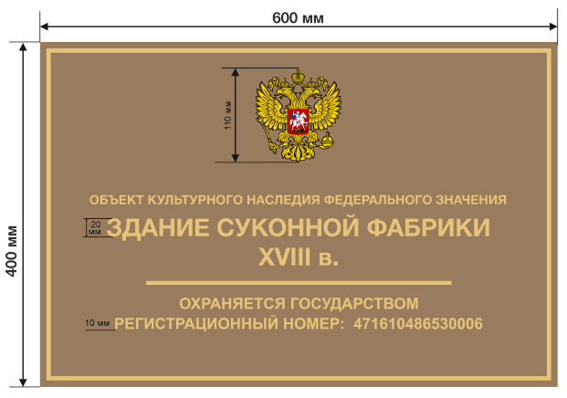

Эскизное предложение информационной надписи и обозначения
Проект установки и содержания информационных надписей и обозначений, устанавливаемых на объекте культурного наследия федерального значения: Здание суконной фабрики», XVIII в, по адресу Ленинградская область, Гатчинский район, город Гатчина, улица Достоевского, дом 2

Лист 2
ИП Ополченный Владимир Сергеевич
Листов 7

3. Технические характеристики информационной надписи и обозначения
(описание материала, покрытия, толщины пластины размерами шрифтов)
Информационная надпись представляет собой прямоугольную пластину из пластика 30 мм, с нанесением способом отливки из пластика и выпиловкой элементов из пластика.

Атмосферстойкость и долговечность информационной надписи гарантируется качеством материалов.

Цвет фона: молотковая краска: Медный; Цвет символов: золотой металлик;
4. Эскизное предложение информационной надписи и обозначения

Способ установки предусматривает минимальное воздействие на объект культурного наследия и состоит из четырех небольших (скрытых от глаз) цементируемых отверстий в стене глубиной не более 7-10 см. Крепление таблички к стене объекта культурного наследия выполняется с помощью дюбель-гвоздей с потайным бортикомарки Tech-KREP: Дюбель-гвоздь с потайным бортиком SML держателем - 24 мм.

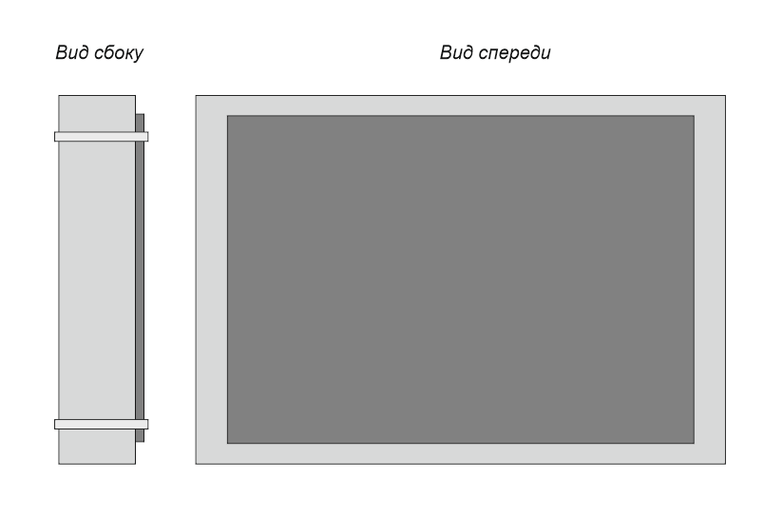

Саморез установлен в отверстия информационной таблички с дистанционным держателем.

Расчет нагрузки на крепежные элементы

Ветровая нагрузка является определяющей при расчете устойчивости металлоконструкций, соответственно, приводим расчетные данные на вырыв, а также на срез, для оценки несущей способности дюбель-гвоздя в односрезном соединении в условиях соединения нейлонового элемента и кирпичной кладки.

Ветровые нагрузки, воздействующие на поверхность таблички, определяются расчетом в соответствии СП 20.13330.2011 «Нагрузки и воздействия».

Технические характеристики информационной надписи и обозначения
Проект установки и содержания информационных надписей и обозначений, устанавливаемых на объекте культурного наследия федерального значения: Здание суконной фабрики», XVIII в, по адресу Ленинградская область, Гатчинский район, город Гатчина, улица Достоевского, дом 2 | Лист 3 | Листов 7
 | ИП Ополченный Владимир Сергеевич

Нормативное значение средней составляющей ветровой нагрузки:

Wm = Wo*K*C где:

Wo = 0,30 кПа (кгс/кв.м) - нормативное значение ветрового давления
К = 0,500 - коэффициент, учитывающий изменения ветрового давления (тип местности «В», высота не более 5 м)
С = 0,8 - аэродинамический коэффициент для вертикальных поверхностей

Wm = 300*0,500*0,8 = 120 Н/кв.м

Нормативное значение пульсационной составляющей ветровой нагрузки:
Wp = Wm*E*v, где,
где: E= 1,220 - коэффициент пульсации давления ветра
(тип местности «В», высота не более 5 м)
v= 0,95 коэффициент пространственной корреляции пульсации давления ветра

Wp = 120*1,220*0,95 = 139,08 Н/кв.м
Полная ветровая нагрузка:
Wy = Wm + Wp = 120 + 139,08 = 259,08 Н/кв.м

Расчетной значение ветровой нагрузки:
W = W∑*yf, где:

yf= 1,4 - коэффициент надежности по ветровой нагрузке

W = 259. 08*1.4 = 362. 71 Н/кв.м, что равно 36,98 кг/кв.м

Значение действующей на табличку ветровой нагрузки:

Pw = W*S = 36,98*0,24 = 8,87 кг,
где: S - площадь таблички, кв. м

Итого на один дюбель-гвоздь приходится фактическая нагрузка на вырыв:
8,87 / 4 = 2,21 кг, что равно 0, 00221 кН

Минимальная допускаемая выдергивающая сила, согласно данным производителя, 0,60 кН.
Pw 0,00433 кН < Pw 0,60 кН

Эскизное предложение информационной надписи и обозначения
Проект установки и содержания информационных надписей и обозначений, устанавливаемых на объекте культурного наследия федерального значения: Здание суконной фабрики», XVIII в, по адресу Ленинградская область, Гатчинский район, город Гатчина, улица Достоевского, дом 2 | Лист 4 | Листов 7
 | ИП Ополченный Владимир Сергеевич

5. Схема установки информационной надписи на объект культурного наследия и фотофиксация объекта культурного наследия с указанием места предполагаемого размещения иформационной надписи. Фотомонтаж

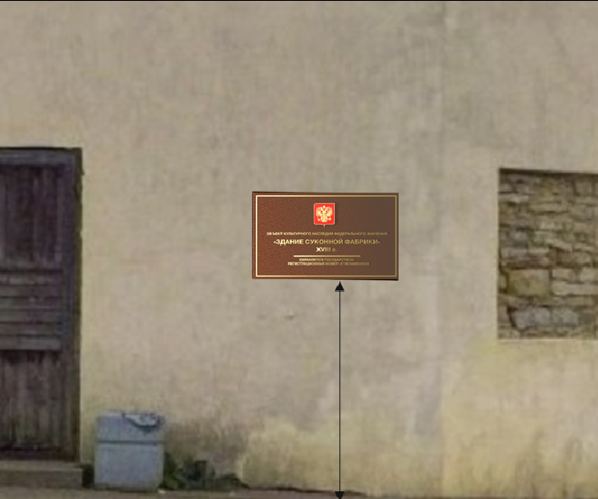
Фотофиксация объекта культурного наследия
Проект установки и содержания информационных надписей и обозначений, устанавливаемых на объекте культурного наследия федерального значения: Здание суконной фабрики», XVIII в, по адресу Ленинградская область, Гатчинский район, город Гатчина, улица Достоевского, дом 2 | Лист 5 | Листов 7
 | ИП Ополченный Владимир Сергеевич

- Пути подхода к информационной надписи, высота размещения информационной надписи и обозначения

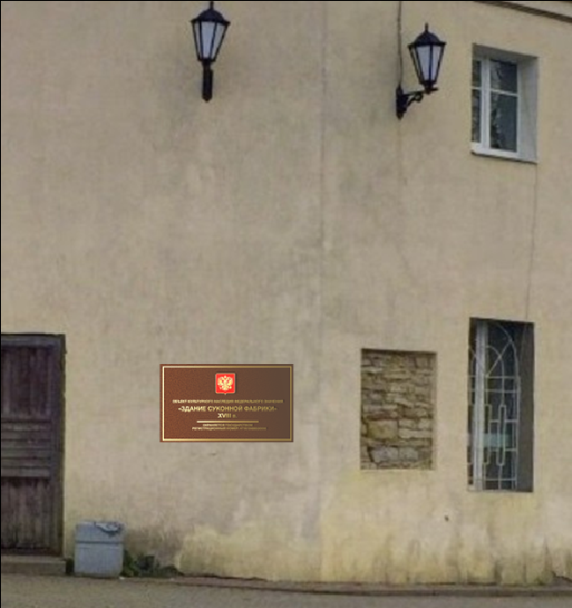
Фотофиксация объекта культурного наследия
Проект установки и содержания информационных надписей и обозначений, устанавливаемых на объекте культурного наследия федерального значения: Здание суконной фабрики», XVIII в, по адресу Ленинградская область, Гатчинский район, город Гатчина, улица Достоевского, дом 2 | Лист 6 | Листов 7
 | ИП Ополченный Владимир Сергеевич

- Общий вид здания с местом установки информационной
надписи и обозначения

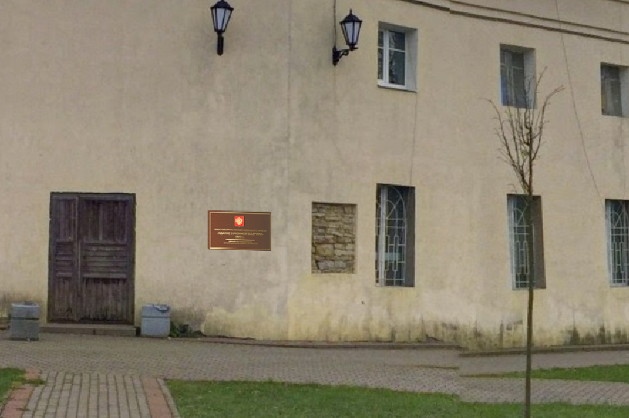
Фотофиксация объекта культурного наследия
Проект установки и содержания информационных надписей и обозначений, устанавливаемых на объекте культурного наследия федерального значения: Здание суконной фабрики», XVIII в, по адресу Ленинградская область, Гатчинский район, город Гатчина, улица Достоевского, дом 2 | Лист 7 | Листов 7
 | ИП Ополченный Владимир Сергеевич

